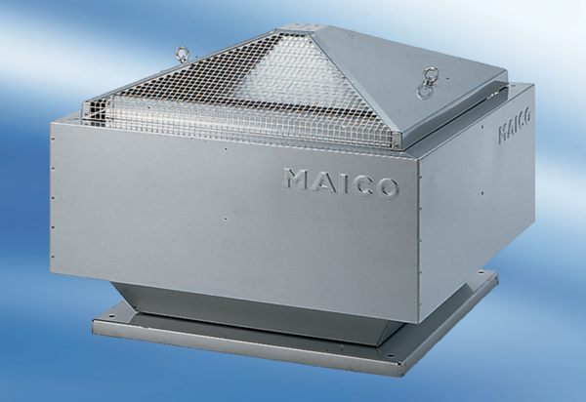Odśrodkowy wentylator dachowy DRD 50/64Opakowanie jednostkowe: 1 sztukaAsortyment: C
Numer artykułu: 0087.0156Producent: MAICO

